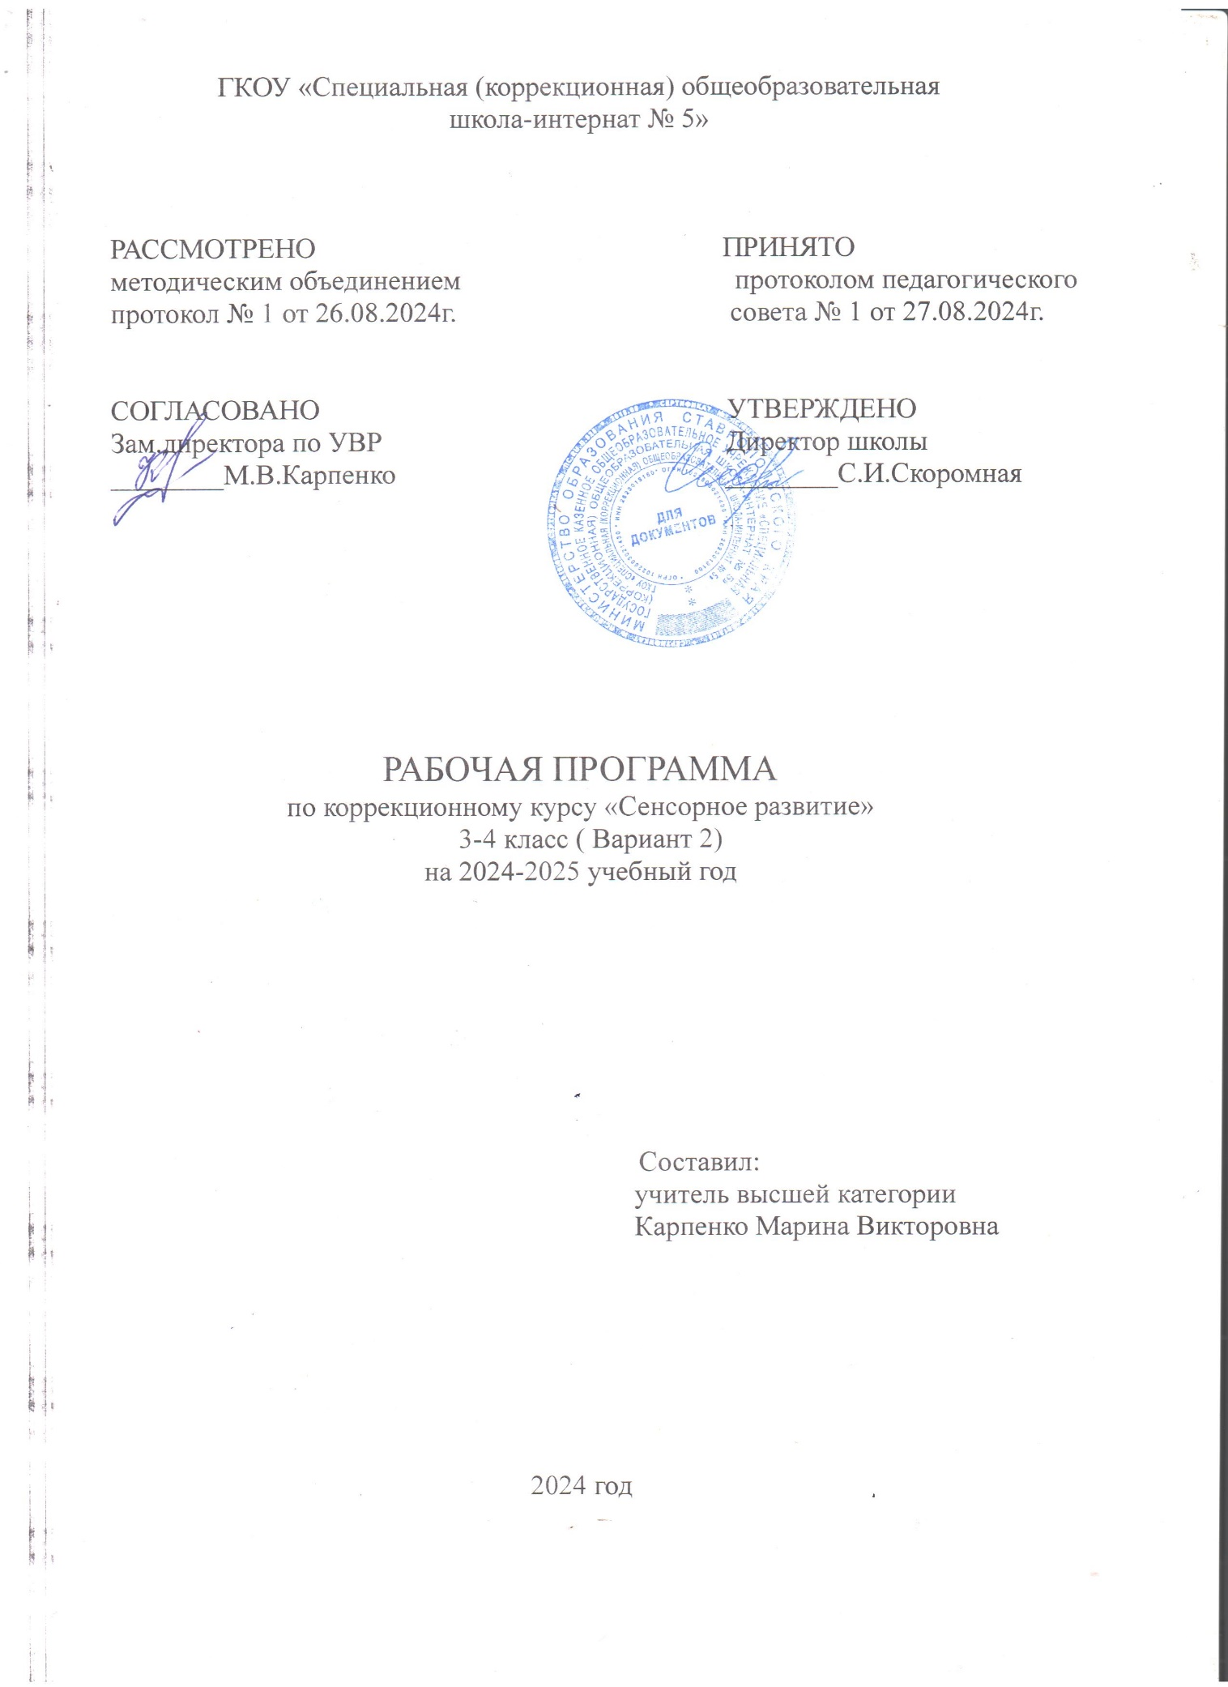

**Пояснительная записка**

Рабочая программа коррекционных занятий «Сенсорное развитие» составлена на основании следующих документов:

Данная программа разработана на основе:

* Федерального закона №273-ФЗ от 29.12.2012г. «Об образовании в Российской Федерации».
* Федерального государственного образовательного стандарта обучающихся с умственной отсталостью (интеллектуальными нарушениями), утвержденного приказом №1599 от 19.12.2014 г. Министерством образования и науки Российской Федерации
* Приказа Минпросвещения России от 24.11.2022 № 1026 «Об утверждении федеральной адаптированной основной общеобразовательной программы обучающихся с умственной отсталостью (интеллектуальными нарушениями)»
* .Адаптированной основной общеобразовательной программ (далее ― АООП) образования обучающихся с умственной отсталостью (интеллектуальными нарушениями) вариант 2 (утверждено приказом №82/1 от 27.08.2024г.)
* Санитарных правил СП 2.4.3648-20 «Санитарно-эпидемиологические требования к организации воспитания и обучения детей, отдыха и оздоровления детей и молодежи»
* Положения опорядкеразработки рабочей программы по учебному предмету, курсов, в ГКОУ «Специальная (коррекционная) общеобразовательная школа-интернат № 5» (утверждено приказом №90/1 от 30.08.2019г.)
* Учебный план ГКОУ «Специальная (коррекционная) общеобразовательная школа-интернат № 5» (утверждено приказом №82 от 27.08.2024г.)

**Роль и место дисциплины в образовательном процессе**

Основной задачей образовательного процесса коррекционной школы является преодоление психофизических недостатков обучающихся, препятствующих успешному освоению учебных навыков. В начальных классах фронтальная коррекционно-развивающая направленность учебного процесса сочетается с проведением специальных коррекционно-развивающих занятий «Развитие психомоторики и сенсорных процессов».

Данный курс предполагает создание оптимальных условий познания ребенком каждого объекта в совокупности сенсорных свойств, качеств, признаков. Занятия способствуют формированию у обучающихся правильного многогранного полифункционального представления об окружающей действительности. В свою очередь, оптимизация психического развития ребенка способствует эффективной социализации его в обществе.

Программа строится на обучении обучающихся по группам, в связи с особенностями детей, характера имеющихся у них затруднений и отклонений в развитии с целью осуществления индивидуально-дифференцированного подхода к обучению. В классе есть несколько учеников, требующих разных мер индивидуальной коррекции. Эффективность работы зависит от правильного подбора детей на подгрупповые и индивидуальные занятия. После полноценного обследования обучающихся с позиции системного подхода, выделяются видимые затруднения ребенка в процессе учебной деятельности, определяются их первичный и вторичный характер, устанавливаются причинности.

Коррекционная работа требует специально созданной предметно-пространственной развивающей среды, к которой относятся сенсорно-стимулирующее пространство, сенсорные уголки, дидактические игры и пособия.

В основе программы лежит комплексный подход. Он предполагает решение на одном занятии разных, но взаимосвязанных задач из нескольких разделов программы. Это способствует целостному психическому развитию ребенка. Общее количество часов коррекционно-развивающих занятий – 2 часа в неделю, 68 часов в учебный год.

Рабочая программа курса предназначена для обучающихся начальных классов детей с умеренной умственной отсталостью

**Планируемые результаты освоения курса**

Программой предусматривается формирование внимания и интереса ребенка к новизне и изменчивости окружающего.

*Развитие крупной и мелкой моторики, графомоторных навыков.*

Обучающиеся должны знать:

* правила пользования письменными принадлежностями;
* кинезиологические упражнения.

Обучающиеся должны уметь:

* правильно пользоваться письменными принадлежностями, копировать несложные изображения;
* распознавать основные эмоции;
* выполнять несложные графические работы под диктовку педагога;
* составлять предмет из частей.

*Восприятие формы, цвета, размера.*

Обучающиеся должны знать:

* названия основных цветов: черный, белый, красный, синий, зеленый, желтый;
* названия основных размеров: длина, ширина, высота;
* названия форм предметов;
* цвет – свойство предмета.

Обучающиеся должны уметь:

* выделять из группы предметов один или несколько, обладающих определенными свойства: (цвет, размер, форма, назначение);
* анализировать и сравнивать предметы по одному из указанных признаков: форма, величина, цвет;
* различать и называть основные цвета;
* классифицировать геометрические фигуры;
* сравнивать предметы по размерам;
* сравнивают предметы по характеру материала: гладкий, шершавый, прочный, бьющийся; из чего изготовлен: стеклянный, деревянный, каменный, железный;
* различать геометрические фигуры: круг, треугольник, квадрат;
* различать звуки окружающей действительности: шуршание листьев, звон колокольчика, гудок автомобиля, голоса животных, людей.

*Раздел* определять на ощупь величину хорошо знакомых предметов;

* целенаправленно выполнять действия по инструкции педагога;
* составлять предмет из 2—3 частей.

Своевременная психолого-педагогическая помощь младшим школьникам с интеллектуальной недостаточностью является необходимой предпосылкой их успешного обучения и воспитания.

В начале и в конце учебного года проводится обследование уровня сформированности моторных и сенсорных процессов обучающихся (модификационные диагностические задания Н.И.Озерецкого, М.О.Гуревича).

**Личностные и предметные результаты**

**Личностными результатами** изучения курса является формирование следующих умений:

* *Определять* и *высказывать* под руководством педагога самые простые общие для всех людей правила поведения при сотрудничестве (этические нормы).
* *Уметь адекватно оценивать свои силы, понимать, что можно и чего нельзя.*
* Развивать у ребёнка любознательность, наблюдательность, способность замечать новое.
* В предложенных педагогом ситуациях, опираясь на общие для всех простые правила поведения, *делать выбор*, при поддержке других участников группы и педагога, как поступить.

*Познавательные УУД:*

**Предметными результатами** изучения курса являются формирование следующих умений.

- описывать признаки предметов и узнавать предметы по их признакам;

-выделять существенные признаки предметов;

-сравнивать между собой предметы, явления;

-обобщать, делать несложные выводы;

-классифицировать явления, предметы;

-определять последовательность событий;

-выявлять функциональные отношения между понятиями;

-выявлять закономерности и проводить аналогии.

**Использовать приобретённые знания и умения в практической деятельности и повседневной жизни для:**

* формирования познавательных интересов;
* расширения практического опыта детей;
* привлечение внимания к различным сторонам окружающего мира (что способствует расширению диапазона познавательных интересов).

Для эффективного использования возможностей формирования познавательных интересов организовывается процесс обучения через новые знания, возникающие в результате активной умственной деятельности детей. Деятельность детей направляется на самостоятельный поиск выводов, умозаключений.

**Виды и формы организации учебного процесса.**

На занятиях используются разные формы работы: индивидуальная, работа в парах, коллективная работа.

**Основные методы программы:** словесные, наглядные, практические.

Методы и приёмы т**ехнологии обучения**: здоровьесберегающая; информационно-коммуникационная; личностно-ориентированная.

Основными **видами деятельности** обучающихся по предмету являются:

1. Развитие моторики и графомоторных навыков:

* упражнения с элементами основных движений (ходьба, бег, упражнения в равновесии, лазание, прыжки, метание);
* игры малой и средней подвижности с элементами основных движений;
* задания, способствующие саморегуляции;
* упражнения для координации разных частей тела;
* игры по развитию тонких движений рук с использованием мелких деталей, сыпучих предметов и т.п.
* упражнения на развитие статистической координации движений пальцев рук;
* упражнения на развитие динамической координации движений пальцев рук;
* упражнения на ритмическую организацию и переключаемость движений рук;
* имитационные игры и упражнения для кистей рук;
* упражнения для расслабления рук;
* развитие графических движений (штриховка, раскрашивание, дорисовывание, рисование и т.п.).

2. Развитие тактильно-двигательного восприятия:

* лепка из глины, пластилина, теста;
* аппликация из разного материала;
* рисование (пальцами, кусочком ваты, «бумажной кисточкой»);
* игры с мозаикой, конструктором;
* игры с пазлами;
* сортировка мелких предметов (пуговицы, жёлуди, бусинки, фишки, ракушки) разных по величине, форме, материалу;
* игры с водой разной температуры;
* игры с мелкими камушками, сухим песком (теплым и холодным) и др.
* пальчиковая гимнастика с использованием массажа и самомассажа;
* дидактические игры для развития тактильных ощущений;
* упражнения по различению температуры, веса, качества поверхности;
* игры и упражнения, направленные на развитие различных компонентов двигательной сферы.

3. Развитие восприятия формы, величины, цвета предметов:

* игры и упражнения на группировку предметов по форме, на узнавание знакомых форм на рисунке, на определение формы предметов, расположенных в разных ракурсах и др.
* игры и упражнения на сравнение предметов (объектов) по высоте, сравнение плоскостных изображений, сравнение нарисованных предметных изображений, сравнение параметров предметов по представлению;
* игры и упражнения на цветоразличение, умение сопоставлять цвета, их сочетания и оттенки, подбирать необходимые цветовые сочетания, создавать их по собственному замыслу.

Виды действий по использованию сенсорных эталонов, которыми должны овладеть обучающиеся:

* Действия идентификации, т.е. установления тождества какого-либо качества воспринимаемого объекта эталону.
* Действия по соотнесению предмета с эталоном.
* Действия, связанные с необходимостью самостоятельного анализа сложных свойств предметов, «раскладывание» их на элементы, соответствующие усвоенным эталонным представлениям с последующим воссозданием целостного предмета.
* практические упражнения в черчении геометрических фигур;
* работа, направленная на формирование умения слушать и повторять рассуждения учителя.

**Содержание коррекционных занятий**

***Зрительное восприятие.***

Фиксация взгляда на лице человека.Фиксация взгляда на неподвижном светящемся предмете (фонарик, пламя свечи, светящиеся игрушки). Фиксация взгляда на неподвижном предмете, расположенном (на уровне глаз, выше и ниже уровня глаз) напротив ребенка (справа, слева от ребенка). Прослеживание взглядом за движущимся близко расположенным предметом (по горизонтали, по вертикали, по кругу, вперед/назад). Прослеживание взглядом за движущимся удаленным объектом. Узнавание (различение) цвета объектов (красный, синий, желтый, зеленый, черный и др.).

***Слуховое восприятие.***

Локализация неподвижного источника звука, расположенного на уровне уха (плеча, талии). Прослеживание за близко расположенным перемещающимся источником звука.Локализация неподвижного удаленного источника звука.Соотнесение звука с его источником. Нахождение одинаковых по звучанию объектов.

***Кинестетическое восприятие.***

Эмоционально-двигательная реакция на прикосновения человека. Реакция на соприкосновение с материалами (дерево, металл, клейстер, пластмасса, бумага, вода и др.), различными по температуре (холодный, теплый), фактуре (гладкий, шероховатый), вязкости (жидкий, густой, сыпучий).Реакция на вибрацию, исходящую от объектов. Реакция на давление на поверхность тела. Реакция на горизонтальное (вертикальное) положение тела. Реакция на положение частей тела. Реакция на соприкосновение тела с разными видами поверхностей.Различение материалов (дерево, металл, клейстер, крупа, вода и др.) потемпературе (холодный, горячий)**,** фактуре (гладкий, шероховатый)**,** влажности (мокрый, сухой)**,** вязкости (жидкий, густой).

***Восприятие запаха и вкуса.***

Реакция на запахи. Узнавание (различение) объектов по запаху (лимон, банан, хвоя, кофе и др.) Реакция на продукты, различные по вкусовым качествам (горький, сладкий, кислый, соленый) и консистенции (жидкий, твердый, вязкий, сыпучий). Узнавание (различение) продуктов по вкусу (шоколад, груша и др.). Узнавание (различение) основных вкусовых качеств продуктов (горький, сладкий, кислый, соленый).

**Учебно-методическое обеспечение**

1. Антонова С.Л. Движение тела - движение мысли: Нейропсихологическая коррекционно-развивающая программа./С.Антонова. – М.: Чистые пруды, 2010. – 32. - //Библиотечка «Первого сентября», серия «Школьный психолог». Вып.34. – С.4-6.
2. Галкина Г.Г., Дубинина Т.И. Пальцы помогают говорить. Коррекционные занятия по развитию мелкой моторики у детей/Г.Г.Галкина, Т.И.Дубинина. – М.: Издательство «Гном и Д», 2006.
3. Дмитриева О.И., Мокрушина О.А. Поурочные разработки по математике: 2 класс. К учебному комплекту М.И.Моро – М.: ВАКО, 2005.
4. Ильина М.В. Чувствуем-познаем-размышляем. Комплексные занятия для развития восприятия и эмоционально-волевой сферы у детей 5-6 лет. – М.: АРКТИ, 2004.
5. Локалова Н.П. 120 уроков психологического развития младших школьников (психологическая программа развития когнитивной сферы учащихся I-IV классов). Часть I. Книга для учителя. – 3-е изд., перераб. и доп. – М.: «Ось-89», 2006.
6. Морозова И.А., Пушкарева М.А. Развитие элементарных математических представлений. Конспекты занятий. Для работы с детьми 5-6 лет с ЗПР. – 2-е издание, исправленное. – М.: Мозаика-Синтез, 2008.

**Список литературы**

1. Антонова, С.Л. Движение тела - движение мысли: Нейропсихологическая коррекционно-развивающая программа. [Текст] /С.Антонова. – М.: Чистые пруды, 2010. – 32. - //Библиотечка «Первого сентября», серия «Школьный психолог». Вып.34. – С.4-6.
2. Концепция Специального Федерального государственного образовательного стандарта для детей с ограниченными возможностями здоровья/[Н.Н.Малофеев, О.И.Кукушкина, О.С. Никольская, Е.Л.Гончарова]. – М.: Просвещение, 2013. – 42с.
3. Метиева, Л.А., Удалова, Э.Я. Развитие сенсорной сферы. Пособие для учителей специальных (коррекционных) образовательных учреждений VIII вида [Электронный ресурс]/Л.А.Метиева, Э.Я. Удалова. – Режим доступа: <http://www.prosv.ru/ebooks/Metieva_Razvitie_sensornoi_sferi/index.html>
4. Рубинштейн, С.Я. Психология умственно отсталого школьника: Учеб. Пособие для студентов пед.ин-тов по спец. № 2111 «Дефектология». – 3-е изд., перераб. и доп. [Текст] /С.Я.Рубинштейн. – М.: Просвещение, 1986.

**Тематическое планирование**

|  |  |  |
| --- | --- | --- |
| № | Наименование разделов и тем | Всего часов |
|
| 1. | Исследование психомоторики и сенсорных процессов. | **2** |
| **Развитие психомоторики (15 часов)** | | |
| 2. | Восприятие раздражителей различной модальности. | **8** |
| 3. | Реагирование на раздражители различной модальности. | **7** |
| **Коррекция сенсорной сферы (53 часов)** | | |
| 4. | Повторение воздействия раздражителей | **5** |
| 5. | Узнавание людей, предметов и ситуаций | **5** |
| 6. | Развитие интереса к сенсорным стимулам, предметам | **9** |
| 7. | Манипулирование предметами | **6** |
| 8. | Зрительный контроль | **9** |
| 9. | Узнавание и понимание функции предметов | **18** |
| 10. | Итоговая диагностика | **1** |

Всего: 68 часов

**Календарно - тематическое планирование**

|  |  |  |  |  |
| --- | --- | --- | --- | --- |
| № п/п | Тема | | Кол-во часов | Дата |
| **1** | Исследование психомоторики. | | **1** |  |
| **2** | Исследование сенсорных процессов. | | **1** |  |
| **3-4** | Игра «Ласковый котенок» | | **2** |  |
| **5** | Игра «Мои игрушки» | | **1** |  |
| **6** | Игра «Жучки» | | **1** |  |
| **7-8** | Игра «Море волнуется раз…» | | **2** |  |
| **9** | Игра «Кот и мыши» | | **1** |  |
| **10-11** | Игра «В мире запахов» | | **2** |  |
| **12-13** | Игра «В мире звуков» | | **2** |  |
| **14** | Игра «Звуки в природе» | | **1** |  |
| **15-16** | Игра «Ближе, дальше» | | **2** |  |
| **17** | Игра «Звуки вокруг меня» | | **1** |  |
| **18-19** | Игра «Что это?» | | **2** |  |
| **20** | Игра «Хоровод» | | **1** |  |
| **21-22** | Игра «Жарко-холодно» | | **2** |  |
| **23-24** | Игра «Стоп-игра» | **2** | |  |
| **25-26** | Игра «Наши пальчики» | **2** | |  |
| **27-28** | Игра «Повтори движение» | **2** | |  |
| **29-30** | Игра «Кто пришел к нам в гости» | **2** | |  |
| **31-32** | Игра «Выбери игрушку» | **2** | |  |
| **33-34** | Игра «Что изменилось» | **2** | |  |
| **35-36** | Игра «Что спряталось» | **2** | |  |
| **37-38** | Игра «Я и мои игрушки» | **2** | |  |
| **39-40** | Игра «Золотые рыбки» | **2** | |  |
| **41-42** | Игра «Поймай меня» | **2** | |  |
| **43-44** | Игра «Найди меня» | **2** | |  |
| **45** | Игра «Веселые колокольчики» | **1** | |  |
| **46-47** | Игра «Прятки с игрушками» | **2** | |  |
| **48-49** | Игра «Музыкальный калейдоскоп» | **2** | |  |
| **50-51** | Игра «Зеркало» | **2** | |  |
| **52** | Игра «Ветер по морю гуляет» | **1** | |  |
| **53-54** | Игра «Прятки с игрушками, предметами» | **2** | |  |
| **55-56** | Игра «Наполняем баночки, коробочки» | **2** | |  |
| **57-58** | Игра «Ожерелье» | **2** | |  |
| **59-60** | Игра «Строим заборчик» | **2** | |  |
| **61-62** | Игра «Волшебный мешочек» | **2** | |  |
| **63** | Игра «Что мы делали - покажем» | **1** | |  |
| **64** | Игра «Сделай так» | **1** | |  |
| **65-66** | Игра «Мыльные пузыри» | **2** | |  |
| **67** | Игра «Повтори за мной» | **1** | |  |
| **68** | Итоговое занятие. | **1** | |  |
|  |  |  | |  |

**Календарно - тематическое планирование по индивидуальному**

**учебному плану**

**Календарно - тематическое планирование**

|  |  |  |  |  |
| --- | --- | --- | --- | --- |
| № п/п | Тема | | Кол-во часов | Дата |
| **1** | Исследование психомоторики. | | **1** |  |
| **2** | Исследование сенсорных процессов. | | **1** |  |
| **3-4** | Игра «Ласковый котенок» | | **2** |  |
| **5** | Игра «Мои игрушки» | | **1** |  |
| **6** | Игра «Жучки» | | **1** |  |
| **7-8** | Игра «Море волнуется раз…» | | **2** |  |
| **9** | Игра «Кот и мыши» | | **1** |  |
| **10-11** | Игра «В мире запахов» | | **2** |  |
| **12-13** | Игра «В мире звуков» | | **2** |  |
| **14** | Игра «Звуки в природе» | | **1** |  |
| **15-16** | Игра «Ближе, дальше» | | **2** |  |
| **17** | Игра «Звуки вокруг меня» | | **1** |  |
| **18-19** | Игра «Что это?» | | **2** |  |
| **20** | Игра «Хоровод» | | **1** |  |
| **21-22** | Игра «Жарко-холодно» | | **2** |  |
| **23-24** | Игра «Стоп-игра» | **2** | |  |
| **25-26** | Игра «Наши пальчики» | **2** | |  |
| **27-28** | Игра «Повтори движение» | **2** | |  |
| **29-30** | Игра «Кто пришел к нам в гости» | **2** | |  |
| **31** | Игра «Выбери игрушку» | **1** | |  |
| **32** | Игра «Что изменилось» | **1** | |  |
| **33** | Итоговое занятие. | **1** | |  |